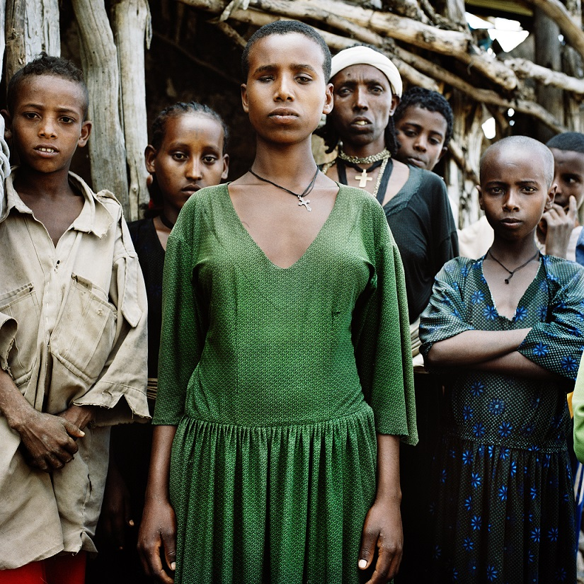

Principes et directives internationaux sur l’accès à la justice des personnes handicapées

Approuvés par:

Principes et directives internationaux sur l’accès à la justice des personnes handicapées

Genève, août 2020

AVANT-PROPOS DE LA HAUTE- COMMISSAIRE DES NATIONS UNIES AUX DROITS DE L’HOMME
Les personnes handicapées sont une grande priorité des travaux de mon Bureau, en partie parce qu’elles figurent parmi les personnes les plus laissées pour compte. Elles sont ignorées, négligées et incomprises et leurs droits sont simplement bafoués et ce, depuis trop longtemps. Les lois, procédures et pratiques continuent à être discriminatoires à l’égard des personnes handicapées et le système judiciaire doit jouer un rôle essentiel pour éviter que ces dernières en soient victimes et, si c’était le cas, qu’elles obtiennent une réparation adéquate, en particulier lorsque la situation résulte de lois injustes.

Il est indispensable de garantir l’accès à la justice, au nom de la gouvernance démocratique et de l’État de droit et pour la lutte contre l’inégalité et l’exclusion. Depuis l’adoption de la Convention relative aux droits des personnes handicapées, il y a eu un projet visant à atteindre l’inclusion sur la base de l’approche du handicap basée sur les droits humains. Les Principes et directives internationaux sur l’accès à la justice des personnes handicapées, élaborés sous la direction de la Rapporteuse spéciale sur les droits des personnes handicapées, Catalina Devandas Aguilar, sont profondément enracinés dans la Convention et je les accueille comme le premier outil de ce type visant à apporter des orientations complètes et des instructions pratiques sur la manière de garantir l’accès à la justice des personnes handicapées sur la base de l’égalité avec les autres.

Les Principes et directives seront utiles aux acteurs judiciaires, aux institutions nationales des droits humains et à la société civile, y compris aux organisations de personnes handicapées, pour renforcer les activités de sensibilisation, la formation et l’offre d’aménagements pour garantir le respect des droits des personnes handicapées et leur représentation et participation accrues aux procédures. Ils offrent en outre un cadre pour l’inclusion et la participation des personnes handicapées à diverses fonctions de l’administration de la justice (par ex., juges, jurés et témoins) en tant qu’impératif démocratique impliquant et reflétant toutes les facettes de la société – en fait, façonnant la société dans laquelle nous vivons.
Les Principes et directives apportent une contribution vitale à la réalisation de la justice pour tous.

Michelle Bachelet
Haute-Commissaire des Nations Unies aux droits de l’homme

AVANT-PROPOS DE JUAN MANUEL FERNÁNDEZ MARTÍNEZ
L’État de droit – le fait de soumettre les personnes et les pouvoirs publics à l’application régulière de la loi – est la pierre angulaire de toute démocratie. Il ne peut toutefois seul maintenir une démocratie; la formulation d’un ordre juridique doit se baser sur un strict respect des droits humains, composés tout au long de l’histoire des nations démocratiques par une série de droits fondamentaux qui constituent le pilier d’une coexistence pacifique, inclusive et égalitaire.

Parmi ces principes, ceux qui ressortent sont l’égalité de toutes les personnes et le respect absolu de la dignité humaine, indépendamment des circonstances personnelles, familiales ou sociales. Autrement dit, l’égalité devant la loi, sans discrimination fondée sur l’âge, la naissance, la race, le handicap, le sexe, la religion, l’opinion ou toute autre condition ou circonstance personnelle ou sociale; et la dignité qui est considérée dans les systèmes juridiques démocratiques comme la qualité inhérente de la condition humaine donnant lieu aux droits fondamentaux, avec au libre développement de personnalité, inviolables et inaliénables précisément parce qu’ils sont fondamentaux.

La simple formulation de ces principes ne suffit toutefois pas. Les droits de l’homme ne peuvent se limiter à un simple signe de bonnes intentions ou à des déclarations rhétoriques sans effet pratique. La véritable coexistence démocratique, alimentée par le respect de l’égalité et de la dignité de toutes les personnes, requiert des politiques actives des pouvoirs publics. L’ordre juridique doit établir sans l’ombre d’un doute les limites minimales et indispensables pour la réglementation des droits fondamentaux, mais doit les accompagner de mesures pour éliminer les obstacles qui gênent ou empêchent leur plénitude et pour promouvoir l’égalité de tous.

Les Principes et directives internationaux sur l’accès à la justice des personnes handicapées, dont j’ai l’honneur de présenter l’avant-propos, reflètent l’énorme volume de travail réalisé au cours des dernières années par les mécanismes des Nations unies relatifs aux droits humains sur ce droit essentiel d’accès à la justice.

Comme je l’ai dit plus haut, il n’y a pas de démocratie sans respect de l’État de droit, et il n’y a pas de véritable respect du droit sans un pouvoir judiciaire qui garantisse la conformité au droit. Il incombe au pouvoir judiciaire de promouvoir l’égalité de chacun, en particulier de garantir que tout le monde a le droit d’accéder à la justice sur la base de l’égalité avec les autres. L’impartialité des juges dans la résolution de conflits ne peut se confondre avec une neutralité froide et indifférente par rapport à la réalité sociale, étant donné que la réalité sert de critère d’interprétation dans l’application des lois.
En tant que juges, nous garantissons le respect des lois et, partant, la réalité de la coexistence démocratique. Nous sommes également les garants ultimes des droits humains. Dans l’interprétation et l’application de la loi, il est possible, et nécessaire, d’établir un dialogue avec les autres pouvoirs de l’État, énonçant les motifs qui justifient certains changements dans les règlements juridiques.

S’il est impossible de résumer dans un espace aussi réduit toutes les initiatives que les mécanismes des Nations unies relatifs aux droits humains ont encouragées au cours des dernières années, je voudrais toutefois souligner l’élan définitif donné à la reconnaissance totale de la capacité juridique des personnes handicapées. Le droit à la reconnaissance de la capacité juridique est réglementé à l’article 12 de la Convention relative aux droits des personnes handicapées, sans préjudice de l’adoption des mesures de soutien nécessaires à l’exercice de cette capacité. Cet élan est transcrit dans plusieurs ordres juridiques.

Le respect des droits de tous, y compris des personnes handicapées, la réalisation de leur pleine égalité et la protection de leur dignité révèlent le type de société que nous sommes et le type de société que nous serons.

Juan Manuel Fernández Martínez
Membre du Conseil Général du Pouvoir Judiciaire, Espagne

CONTEXTE
En novembre 2018, la Rapporteuse spéciale sur les droits des personnes handicapées, Catalina Devandas Aguilar, en collaboration avec le Haut-Commissariat des Nations unies aux droits de l’homme (HCDH) et le gouvernement espagnol, a organisé une réunion du groupe d’experts à Genève pour débattre l’application des droits à la capacité juridique et d’accès à la justice des personnes handicapées. Suite à cette réunion, la Rapporteuse spéciale a commandé une étude pour identifier les principes, interventions et stratégies pertinents pour garantir un accès effectif à la justice aux personnes handicapées sur la base de l’égalité avec les autres.

Le 21 février 2020, la Rapporteuse spéciale a convoqué une autre réunion du groupe d’experts à Genève pour débattre la nécessité d’adopter des principes et directives internationaux sur l’accès à la justice des personnes handicapées afin de guider les États dans la mise en œuvre de leurs obligations internationales dans ce domaine.

Le Comité des droits des personnes handicapées et l’Envoyée spéciale du Secrétaire général sur le handicap et l’accessibilité ont été étroitement associés à ces activités et ont participé à l’élaboration des Principes et directives internationaux sur l’accès à la justice des personnes handicapées. Les organisations de personnes handicapées ont été consultées et associées tout au long du processus.

Conformément à la résolution 73/177 de l’Assemblée générale, le Secrétaire général présentera un rapport sur les faits nouveaux, les difficultés et les bonnes pratiques concernant les droits de l’homme dans l’administration de la justice, y compris sur la situation des personnes handicapées dans l’administration de la justice, à l’Assemblée lors de sa soixante- quinzième session (A/75/327). Dans le rapport, il recommande l’élaboration, après consultation des personnes handicapées, de principes et directives internationaux sur l’accès à la justice afin de soutenir les efforts des États dans ce domaine. Le rapport reconnaît les efforts déployés pour l’élaboration de ces directives.

Les Principes et directives ont été approuvés par la Commission internationale de juristes, l’International Disability Alliance et le Programme des Nations unies pour le développement.

INTRODUCTION
Toute personne devrait, sur la base de l’égalité avec les autres, jouir des droits à l’égalité devant la loi, à une même protection en vertu de la loi, à une résolution juste des litiges, à une participation significative et à être entendue. Les États doivent garantir un accès égal à la justice pour toutes les personnes handicapées en offrant l’assistance et les aménagements matériels, procéduraux et en fonction de l’âge et du sexe nécessaires. Les Principes et directives visent à aider les États et d’autres acteurs à concevoir, élaborer, modifier et appliquer des systèmes judiciaires qui offrent un accès égal à la justice pour toutes les personnes handicapées, indépendamment du rôle qu’elles jouent dans le processus, conformément à la Convention relative aux droits des personnes handicapées.

Les articles 12 et 13 de la Convention constituent un changement radical dans la reconnaissance de l’autonomie des personnes handicapées. La Convention rejette des interprétations historiquement ancrées du handicap qui privent les personnes handicapées de tout moyen d’exercer leur volonté et leurs préférences, ce qui dans de nombreux pays, a fait que l’accès à la justice et des garanties procédurales sur la base de l’égalité avec les autres leur ont été refusés. Parmi les principales dispositions de l’article 12 sur la reconnaissance de la personnalité juridique dans des conditions d’égalité et de l’article 13 sur l’accès à la justice, les États:

- Reconnaissent que les personnes handicapées jouissent de la capacité juridique dans tous les domaines, sur la base de l’égalité avec les autres;
- Prennent des mesures appropriées pour donner aux personnes handicapées accès à l’accompagnement dont elles peuvent avoir besoin pour exercer leur capacité juridique;
- Font en sorte que les mesures relatives à l’exercice de la capacité juridique soient assorties de garanties appropriées et effectives pour prévenir les abus, y compris en garantissant que les mesures relatives à l’exercice de la capacité juridique respectent les droits, la volonté et les préférences de la personne concernée;
- Assurent l’accès effectif des personnes handicapées à la justice, sur la base de l’égalité avec les autres, y compris par le biais d’aménagements procéduraux et d’aménagements en fonction de l’âge, afin de faciliter leur participation effective, directe ou indirecte, notamment en tant que témoins, à toutes les procédures judiciaires, y compris au stade de l’enquête et aux autres stades préliminaires.

Si l’accès à la justice est essentiel à la jouissance et à la réalisation de tous les droits humains, de nombreux obstacles empêchent les personnes handicapées d’accéder à la justice sur la base de l’égalité avec les autres. Il s’agit notamment des restrictions à l’exercice de la capacité juridique, de l’absence d’accès physique aux bâtiments de justice, tels que les tribunaux et les commissariats de police, de l’absence de transport accessible de et vers ces bâtiments, des obstacles à l’accès à l’assistance et la représentation juridiques, du manque d’informations dans des formats accessibles, des attitudes paternalistes ou négatives remettant en question les capacités de personnes handicapées à participer à toutes les stades de l’administration de la justice et de l’absence de formation des professionnels travaillant dans le domaine de la justice.

Dans le système judiciaire, les personnes handicapées sont souvent considérées comme indignes de, incapables de bénéficier de, voire susceptibles d’être lésées par la garantie de l’application régulière de la loi dont jouissent tous les autres citoyens. Même des droits fondamentaux, comme le droit de garder le silence et la présomption d’innocence, peuvent être refusés directement dans le droit ou la politique ou indirectement dans l’usage et la pratique. Les risques sont extrêmes – par ex., fausses confessions, verdicts erronés et privation illégale de liberté.

Les systèmes judiciaires reflètent les valeurs des sociétés dans lesquelles ils s’intègrent. Lorsqu’elle interagit avec les forces de l’ordre et le système judiciaire, une personne peut être confrontée à des préjugés systémiques et individuels, au racisme et à l’inégalité structurelle pour un éventail de motifs. S’ils reconnaissent que ces variables interconnectées ne peuvent être dissociées et doivent être abordées en tant qu’ensemble, les Principes et directives mettent en évidence l’accès inégal à la justice résultant des préjugés, de la stigmatisation et du manque de compréhension des personnes handicapées par les fonctionnaires dans le système judiciaire. Concernant les accusés et suspects dans des affaires pénales, les condamnations injustifiées peuvent découler de fausses confessions, d’une erreur d’identification et de fautes de fonctionnaires, qui peuvent résulter de la coercion et du manque d’informations et de compréhension des personnes handicapées. Si la conception de salles de tribunal, les processus et le langage formel et technique utilisés dans les procédures judiciaires aliènent toute personne qui n’est pas familiarisée avec ces éléments, les obstacles physiques et autres accentuent cette aliénation pour les personnes handicapées. Certaines personnes handicapées peuvent ne pas comprendre ou ne pas être conscientes des mesures ou actions légales, sous-estimant l’importance d’une action rapide. Il existe le risque que le témoignage de plaignants et victimes handicapés ne soit pas jugé crédible, offrant dès lors une impunité aux auteurs de crimes contre les personnes handicapées; d’où l’importance des Principes et directives pour faciliter un accès effectif à la justice aux personnes handicapées.

Les Principes et directives ne visent pas à décrire en détail un système judiciaire particulier. Ils cherchent plutôt, sur la base du consensus de pensée contemporaine et de l’expérience actuelle, à établir ce qui est généralement accepté comme une bonne pratique pour la garantie, sans discrimination, d’un accès juste et équitable à la justice, conformément à l’article 13 et d’autres dispositions pertinentes de la Convention.
Dans l’application des Principes et directives, les États devraient être conscients de la discrimination multiple et intersectionnelle dans l’accès à la justice, et s’y attaquer. Conformément aux obligations qui leur incombent en vertu de la Convention, il est également essentiel que les États membres consultent étroitement et associent activement les personnes handicapées et les organisations qui les représentent.

Les droits des individus et les obligations des États décrits ici s’appliquent à toutes les procédures juridiques (civiles, pénales et administratives), indépendamment du forum ou du processus de résolution de litiges, et au cours des stades de l’enquête, de l’arrestation et autres stades préliminaires, ainsi qu’au cours des stades suivant le jugement, notamment dans l’offre de recours. En conséquence, les Principes et directives seront utiles, entre autres, pour les législateurs, les décideurs politiques, le pouvoir judiciaire, les forces de l’ordre et les agents pénitentiaires, ainsi que pour les personnes handicapées et les organisations qui les représentent. Le cas échéant, ils s’appliquent à tous les participants directs et indirects dans toutes les procédures juridiques, y compris, entre autres, les suspects, détenus, accusés, plaignants, victimes, jurés, fonctionnaires judiciaires, forces de l’ordre et témoins.

En dépit de la grande diversité de systèmes juridiques, sociaux, économiques et géographiques dans le monde, les États peuvent et doivent aligner leurs lois, règles, règlements, directives, protocoles, pratiques et politiques sur ces Principes et directives. Toutefois, les Principes et directives ne visent pas à exclure l’innovation, pour autant que cette dernière respecte la Convention et les Principes et directives et qu’elle cherche à garantir un accès égal à la justice. Ils ne devraient pas non plus être interprétés comme limitant toute autre loi ou norme internationale, régionale ou nationale plus propice à la réalisation du droit d’accès à la justice pour les personnes handicapées.

Les personnes handicapées ont le droit de jouir des normes contenues dans tous les instruments régionaux et internationaux adoptés précédemment dans le domaine des droits humains qui sont pertinents pour les systèmes judiciaires, l’accès à la justice et, de manière plus générale, l’administration de la justice sur la base de l’égalité avec les autres sans discrimination. Certaines de ces normes sont mentionnées à la fin du présent document.

Catalina Devandas Aguilar
Rapporteuse spéciale sur les droits des personnes handicapées
Danlami Basharu
Président, Comité des droits des personnes handicapées

María Soledad Cisternas Reyes
Envoyée spéciale du Secrétaire général sur le handicap et l’accessibilité

GLOSSAIRE
Aménagements procéduraux : les modifications et ajustements nécessaires et appropriés dans le cadre de l’accès à la justice, en fonction des besoins dans une situation donnée, pour garantir la participation de personnes handicapées sur la base de l’égalité avec les autres. Contrairement aux aménagements raisonnables, les aménagements procéduraux ne sont pas limités par le concept de « charge disproportionnée ou indue ».

Aménagements raisonnables : les modifications et ajustements nécessaires et appropriés n’imposant pas de charge disproportionnée ou indue apportés, en fonction des besoins dans une situation donnée, pour assurer aux personnes
handicapées la jouissance ou l’exercice, sur la base de l’égalité avec les autres, de tous les droits de l’homme et de toutes les libertés fondamentales.

Capacité juridique : la capacité d’être à la fois titulaire de droits et sujet de droit. La capacité juridique d’être titulaire de droits garantit à la personne que ses droits seront pleinement protégés par le système juridique. La capacité juridique d’être sujet de droit implique que la personne a le pouvoir d’effectuer des opérations juridiques et de créer des relations juridiques, de les modifier ou d’y mettre fin.

Conception universelle : la conception de produits, d’équipements, de programmes et de services qui puissent être utilisés par tous, dans toute la mesure possible, sans nécessiter ni adaptation ni conception spéciale.

Intermédiaires (également connus sous le nom de « facilitateurs ») : personnes qui travaillent, au besoin, avec le personnel du système judiciaire et les personnes handicapées pour garantir une communication effective au cours de procédures juridiques. Ils aident les personnes handicapées à comprendre et à faire des choix éclairés, veillant à ce que les choses soient expliquées et discutées de sorte à être comprises et qu’une assistance et des aménagements appropriés soient offerts. Les intermédiaires sont neutres: ils ne parlent pas au nom des personnes handicapées ou du système judiciaire et ne dirigent ou n’influencent pas les décisions ou conclusions.

Mécanismes de suivi : ces mécanismes regroupent des institutions nationales des droits de l’homme, des organes et mécanismes nationaux de prévention créés en vertu de l’article 33, paragraphe 2, de la Convention relative aux droits des personnes handicapées qui jouent un rôle spécifique dans le suivi de l’application de la Convention. Les États doivent également veiller à ce que tous les services offerts – y compris au sein du système judiciaire – aux personnes handicapées pour prévenir toutes les formes d’exploitation, de violence et de maltraitance conformément à l’article 16, paragraphe 3, de la Convention, soient effectivement contrôlés par des autorités indépendantes.

Organisations représentant des personnes handicapées : organisations menées, dirigées, et régies par des personnes handicapées. Elles sont établies principalement dans le but d’agir collectivement, d’exprimer, de promouvoir, de mettre en œuvre ou de défendre les droits des personnes handicapées.

Premiers intervenants: personnes, tels qu’agents de police, personnel en charge des premiers soins en cas d’urgence ou personnel de crise, qui doivent se rendre immédiatement sur la scène d’une situation d’urgence ou de crise afin d’apporter une assistance.

Prise de décisions substitutive : système dans lequel la capacité juridique est retirée à une personne, même si ce n’est que pour une seule décision; un tiers chargé de prendre les décisions à la place de la personne concernée (c.-à-d., tuteur, tuteur à l’instance, avocet ou expert) peut être désigné par quelqu’un d’autre que celle-ci, le cas échéant contre sa volonté; et toute décision prise par ce tiers est fondée sur ce que l’on considère comme « l’intérêt supérieur » objectif de la personne concernée, et non sur sa volonté et ses préférences.

Principes et directives internationaux sur l’accès à la justice des personnes handicapées

Principe 1
Toutes les personnes handicapées ont une capacité juridique et, partant, personne ne devrait se voir refuser l’accès à la justice sur la base d’un handicap

Principe 2
Les installations et services doivent être universellement accessibles pour garantir un accès égal à la justice sans discrimination à l’égard des personnes handicapées.

Principe 3
Les personnes handicapées, y compris les enfants handicapés, ont le droit à des aménagements procéduraux appropriés.

Principe 4
Les personnes handicapées ont le droit d’accéder à des avis et informations juridiques de manière opportune et accessible sur la base de l’égalité avec les autres.

Principe 5
Les personnes handicapées ont le droit à toutes les garanties matérielles et procédurales reconnues dans le droit international sur la base de l’égalité avec les autres, et les États doivent offrir les aménagements nécessaires pour garantir l’application régulière de la loi.

Principe 6
Les personnes handicapées ont le droit à une assistance juridique gratuite ou abordable.

Principe 7
Les personnes handicapées ont le droit de participer à l’administration de la justice sur la base de l’égalité avec les autres.

Principe 8
Les personnes handicapées ont le droit de porter plainte et d’entamer des poursuites judiciaires pour des crimes et violations des droits de l’homme, le droit que leurs plaintes fassent l’objet d’une enquête et que des voies de recours effectives leur soient proposées.

Principe 9
Des mécanismes de suivi effectifs et solides jouent un rôle essentiel pour soutenir l’accès à la justice des personnes handicapées.

Principe 10
Toutes les personnes travaillant dans le système judiciaire doivent disposer de programmes de formation et de sensibilisation abordant les droits des personnes handicapées, en particulier dans le cadre de l’accès à la justice.

Principe 1

Toutes les personnes handicapées ont une capacité juridique et, partant, personne ne devrait se voir refuser l’accès à la justice sur la base d’un handicap

DIRECTIVES

  - Les États doivent veiller à ce que les personnes handicapées jouissent de la capacité juridique sur la base de l’égalité avec les autres et, le cas échéant, offrent l’assistance et les aménagements nécessaires à l’exercice de la capacité juridique et à la garantie de l’accès à la justice.
  - À cette fin, les États :
    - Veillent à ce que toutes les personnes handicapées soient considérées comme ayant la capacité juridique, et le droit de donner suite à et d’exercer la capacité juridique;
    - Reconnaissent et assument la capacité totale et le droit des personnes handicapées à participer aux procédures de tous les tribunaux, cours et forums;
    - Veillent à ce que des concepts tels que « incapacité cognitive » et « incapacité mentale » déterminés, par exemple, par des évaluations de l’état mental ou fonctionnel, ne soient pas utilisés pour limiter le droit d’une personne à la capacité juridique;
    - Abrogent ou modifient les lois, règlements, politiques, directives et pratiques qui limitent directement ou indirectement la capacité juridique des personnes handicapées, y compris ceux permettant la prise de décisions substitutive et ceux qui requièrent qu’une personne soit « saine d’esprit » pour prendre des mesures, excluant ainsi les personnes handicapées d’un accès égal à la justice;
    - Abrogent ou modifient les lois, règlements, politiques, directives et pratiques qui mettent en place et appliquent des doctrines d’« inaptitude à être jugé », qui empêchent les personnes handicapées de participer à des processus judiciaires sur la base de déterminations ou de questions liées à leur capacité;
    - Abrogent ou modifient les lois, règlements, politiques, directives et pratiques qui limitent ou empêchent les témoins handicapés de donner un témoignage sur la base de l’évaluation de leur capacité à témoigner;
    - Abrogent ou modifient les lois, règlements, politiques, directives et pratiques qui autorisent ou habilitent autrement les professionnels médicaux à être les « experts » uniques ou préférés afin de déterminer ou se prononcer sur la capacité d’une personne à prendre des décisions, à témoigner ou toute autre action;
    - Abrogent ou modifient les lois, règlements, politiques, directives et pratiques qui empêchent les personnes handicapées d’intenter et mener des actions en justice;
    - Créent un droit réalisable et applicable de recevoir des aménagements procéduraux déterminés individuellement, y compris une assistance, nécessaires pour permettre aux personnes handicapées de participer effectivement à toutes les procédures de tout tribunal, cour ou forum;
    - Proposent des intermédiaires ou facilitateurs, partout et chaque fois que c’est nécessaire, pour permettre une communication claire entre les personnes handicapées et les tribunaux, cours et organismes chargés de l’application de la loi pour garantir une participation sûre, juste et effective et la possibilité de participer pleinement aux processus juridiques;
    - Veillent à ce que les personnes déclarées dénuées de capacité à toute fin aient le droit de faire appel ou de chercher réparation d’une autre manière concernant leur capacité juridique et aient accès à l’assistance juridique pour faire valoir leurs revendications;
    - Mettent en place ou soutiennent des mécanismes de justice alternative, tels que des mécanismes de justice réparatrice, des mécanismes alternatifs de règlement de différends et des forums culturels et sociaux et des forums de justice, dont disposent les personnes handicapées sur la base de l’égalité avec les autres, indépendamment de tout concept de capacité de participation;
    - Abrogent ou modifient les lois, règlements, politiques, directives et pratiques, y compris les décisions de justice, qui, sans pleine application régulière de la loi, imposent une détention dans une prison, un établissement de santé mentale ou une autre institution pendant une période déterminée ou indéterminée (parfois appelée « hospitalisation liée aux soins », « mesure de sécurité » ou « détention au bon plaisir du gouverneur ») aux accusés handicapés sur la base d’un sentiment de besoin de soins ou de dangerosité.

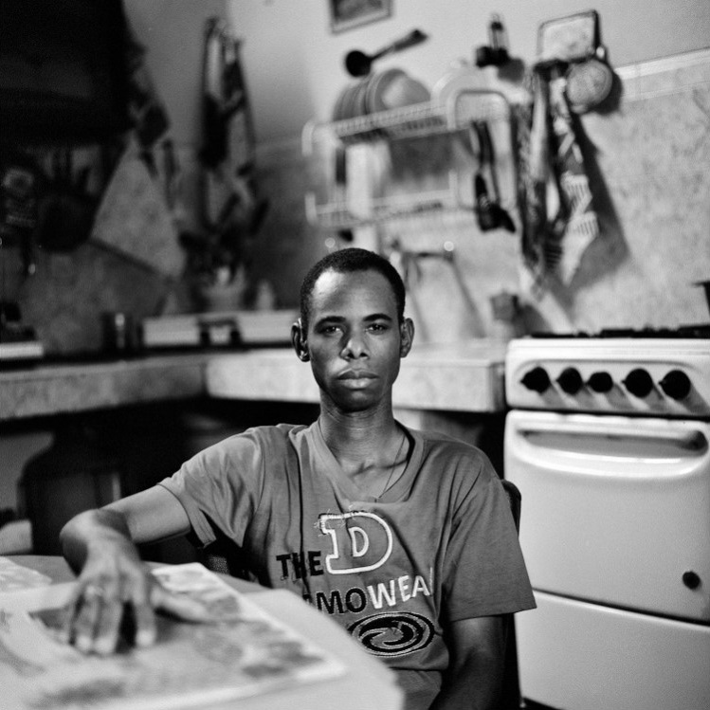

Principe 2

Les installations et services doivent être universellement accessibles pour garantir un accès égal à la justice sans discrimination à l’égard des personnes handicapées

DIRECTIVE

  - Pour garantir un accès égal à la justice et la non-discrimination, les États doivent veiller à ce que les installations et services utilisés dans les systèmes judiciaires soient établis, développés et mis à disposition sur la base des principes de conception universelle en prenant, au minimum, les mesures suivantes :
    - Adopter et appliquer des lois, règlements, politiques, directives et pratiques qui garantissent l’accessibilité de toutes les installations et tous les services utilisés dans le système judiciaire, sur la base des principes de conception universelle, y compris :
      - Tribunaux, commissariats de police, prisons, centres de détention et médico-légaux, installations de jury, bureaux administratifs et autres locaux similaires (y compris toilettes, cellules, bureaux, entrées, ascenseurs, cantines et espaces de loisirs dans ces locaux);
      - Services d’information, de communication et autres, y compris systèmes et technologie d’information et de la communication;
    - Garantir que tous les moyens de transport utilisés dans le système judiciaire sont accessibles;
    - Garantir que des ressources financières adéquates sont disponibles pour rendre le système judiciaire physiquement accessible aux personnes handicapées conformément aux principes de conception universelle;
    - Garantir l’offre d’aménagements procéduraux lorsque les installations et services ne garantissent pas un accès aux systèmes existants d’environnement physique, de transport, d’information et de communication aux personnes handicapées.

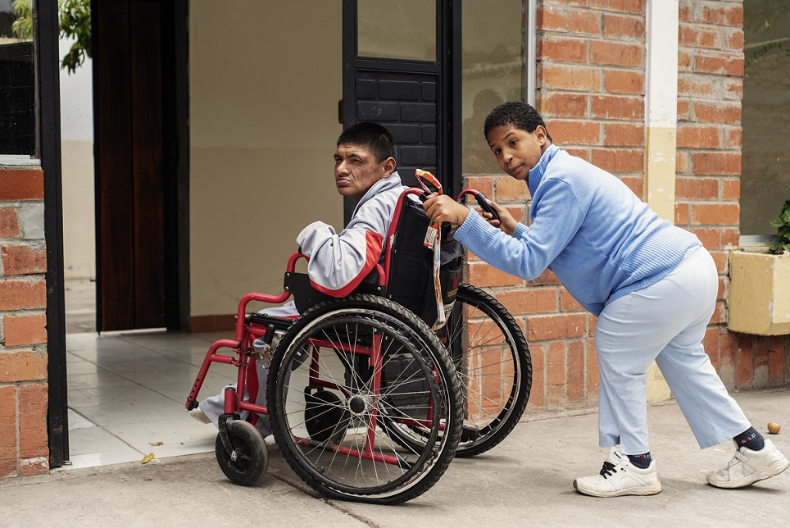

Principe 3

Les personnes handicapées, y compris les enfants handicapés, ont le droit à des aménagements procéduraux appropriés

DIRECTIVES

  - Pour éviter la discrimination et garantir la participation effective et égale des personnes handicapées à toutes les procédures juridiques, les États offrent aux personnes handicapées des aménagements procéduraux individualisés en fonction de l’âge et du sexe. Ils englobent tous les ajustements et modifications nécessaires et appropriés dans un cas particulier, y compris les intermédiaires et facilitateurs, les modifications et ajustements procéduraux, les ajustements à l’environnement et l’aide à la communication, pour garantir l’accès à la justice des personnes handicapées. Dans toute la mesure du possible, les aménagements doivent être organisés avant le début des procédures.
  - Les États veilleront à offrir un éventail d’aménagements procéduraux, tout en garantissant que ces aménagements sont appliqués de manière à concilier et respecter correctement les droits de toutes les parties concernées, entre autres :

Intermédiaires et facilitateurs indépendants
- Mettre en place, financer et mettre en œuvre un programme d’intermédiaires ou facilitateurs indépendants formés pour apporter une aide à la communication aux parties des procédures et au système judiciaire pour déterminer si une assistance et des aménagements sont nécessaires, et ceux qui sont appropriés, et pour faciliter la communication tout au long des procédures;
- Concevoir et mettre en œuvre un programme d’intermédiaires ou facilitateurs indépendants conformément aux procédures et coutumes locales et à la Convention relative aux droits des personnes handicapées;

Modifications et ajustements procéduraux
- Adopter des procédures d’audience qui garantissent le traitement équitable et la pleine participation des personnes handicapées, y compris des enfants handicapés, aux procédures, au besoin, tels que :
  - Adaptation du lieu;
  - Espaces d’attente appropriés;
  - Élimination des capes et perruques;
  - Ajustements du rythme des procédures;
  - Entrées de bâtiment et salles d’attente séparées et écrans de protection pour séparer les personnes handicapées des autres si nécessaire du fait du stress physique ou émotionnel;
  - Modification de la méthode d’interrogation dans des circonstances appropriées, comme le fait de permettre des questions tendancieuses, d’éviter des questions complexes, de trouver des alternatives à des questions hypothétiques complexes, d’accorder plus de temps pour répondre, de permettre des pauses si nécessaire et d’utiliser un langage clair;
  - Utilisation d’enregistrement vidéo de preuves et témoignages avant le procès, si nécessaire, pratique et possible, d’une manière qui n’enfreint pas les droits fondamentaux, tels que le droit de confronter et de contre-interroger les témoins;
- Permettre aux personnes handicapées, à tous les stades du processus, si elles le souhaitent, d’être accompagnées de membres de leur famille, d’amis ou autres personnes pour leur apporter un soutien moral et émotionnel, sans toutefois remplacer le rôle d’un intermédiaire ou facilitateur;

Aide à la communication
- Garantir que tous les processus du système judiciaire apportent l’assistance technique et autre nécessaire aux parties, témoins, demandeurs, défendeurs et jurés pour utiliser toute forme de communication est nécessaire à leur pleine participation, y compris :
- Dispositifs et systèmes d’aide auditive;
- Dispositifs de sous-titrage ouvert, codé et en temps réel et décodeurs de sous-titrage;
- Produits de télécommunications vocaux, textuels et vidéo;
- Affichages de vidéotexte;
- Transcription en temps réel assistée par ordinateur;
- Logiciels de lecteur d’écran, logiciels de grossissement et lecteurs optiques;
- Dispositifs de description vidéo et de programmation auditive secondaire qui capturent la bande sonore de programmes télévisés;
- Favoriser la communication, en plus d’intermédiaires et facilitateurs, par le recours à des tiers, y compris :
- Preneurs de notes;
- Interprètes oraux et de langue des signes qualifiés;
- Services de relais;
- Interprètes tactiles;
- Garantir que tous les interprètes sont en mesure d’interpréter de manière effective, précise et impartiale, tant au niveau réceptif (c.-à-d. comprendre ce que disent les personnes handicapées) qu’expressif (c.-à-d. avoir les compétences nécessaires pour faire passer l’information de retour à ces personnes), tout en utilisant tout vocabulaire spécialisé nécessaire (par ex., juridique ou médical) et en respectant les normes éthiques et professionnelles;

Aménagements procéduraux pour personnes accusées de crimes, prisonniers et détenus
- Garantir que les agents de police, les procureurs et les autres personnes participant aux arrestations et aux enquêtes pour infractions pénales connaissent les droits des personnes handicapées, sont conscients de la possibilité qu’une personne puisse être handicapée et, tout au long du processus d’arrestation ou d’enquête, adaptent leurs réactions en conséquence;
- Garantir que des tiers indépendants, tels que des avocats ou d’autres personnes, sont disponibles pour accompagner les personnes handicapées au poste de police pour les aider au cours du processus d’enquête, y compris, par exemple, lors de la prise d’empreintes digitales ou de la fourniture d’un échantillon biologique, et que des intermédiaires ou facilitateurs, ou assimilés, sont disponibles pour faciliter la communication entre les personnes handicapées et le personnel du tribunal et des forces de l’ordre;
- Éliminer les obstacles qui empêchent ou découragent les prisonniers et détenus handicapés de remettre en question leur emprisonnement et de remédier aux conditions de détention, par exemple, en donnant un statut juridique aux organisations de défense des droits des prisonniers et aux organisations représentant les personnes handicapées, en simplifiant les procédures, en réduisant les délais de décisions et en offrant des voies de recours effectives;

Demandes et offres d’aménagements
- Adopter et appliquer des lois, règlements, politiques, directives, pratiques et procédures permettant aux personnes handicapées de demander des aménagements procéduraux, y compris des modifications des processus juridiques ou une assistance dans le cadre de ceux-ci, avec une protection appropriée de leur vie privée;
- Garantir, tout au long des procédures juridiques, que tous les participants sont conseillés quant à la disponibilité d’aménagements procéduraux le cas échéant et s’ils sont souhaités du fait du handicap;
- Garantir un processus pour offrir des aménagements procéduraux, et déterminer leur nécessité, y compris l’aide à la communication, aux enfants handicapés, ainsi que des garanties supplémentaires, si nécessaire, en fonction de leurs capacités évolutives et de leur droit à être entendus.

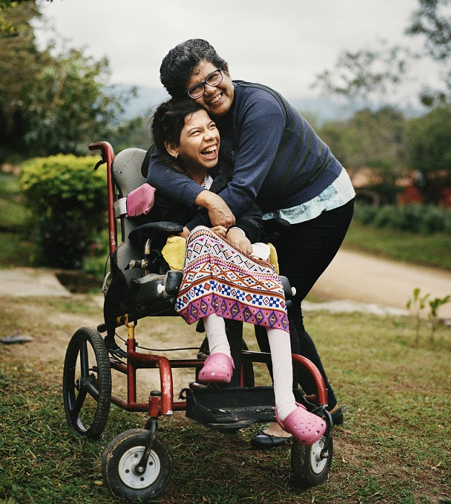

Principe 4

Les personnes handicapées ont le droit d’accéder à des avis et informations juridiques de manière opportune et accessible sur la base de l’égalité avec les autres

DIRECTIVE

  - Pour garantir le droit à des informations accessibles et en temps opportun, les États :
- Adoptent des lois, règlements, politiques et directives applicables qui reconnaissent pleinement un droit à une notification et une information en temps opportun concernant tous les aspects des processus judiciaires;
- Garantissent que les informations sur les systèmes et procédures judiciaires sont accessibles par différents moyens, y compris, au besoin et s’il y a lieu :
  - Langue des signes;
  - Guides audio et vidéo;
  - Services de conseil et de recommandation par téléphone;
  - Sites web accessibles;
  - Systèmes à infrarouge, radio ou à boucle d’induction;
  - Dispositifs d’amplification et appareils de grossissement de documents;
  - Sous-titrage codé;
  - Braille;
  - Langage clair et facile à lire;
  - Communication facilitée;

- Garantissent que toutes les notifications nécessitant une réponse ou une action (par ex., citations, assignations, ordonnances, ordres et sentences) sont disponibles par des moyens accessibles et dans des formats accessibles, comme ceux énumérés à la directive 4, paragraphe 1, point (b);
- Garantissent que les notifications et informations contiennent des informations claires compréhensibles sur la manière dont fonctionne une procédure, à quoi s’attendre au cours d’un processus, à quoi s’attendre d’une personne, où obtenir de l’aide pour comprendre le processus et les droits de la personne dans le processus, dans des termes qui ne répètent pas simplement la loi, le règlement, la politique ou la directive – par exemple, un langage clair;
- Garantissent qu’une assistance est disponible en temps réel pour les personnes qui en ont besoin pour comprendre les notifications et informations par la mise à disposition, par exemple, d’interprètes, guides, lecteurs, intermédiaires et facilitateurs, et d’autres formes d’assistance.

Principe 5

Les personnes handicapées ont le droit à toutes les garanties matérielles et procédurales reconnues dans le droit international sur la base de l’égalité avec les autres, et les États doivent offrir les aménagements nécessaires pour garantir l’application régulière de la loi

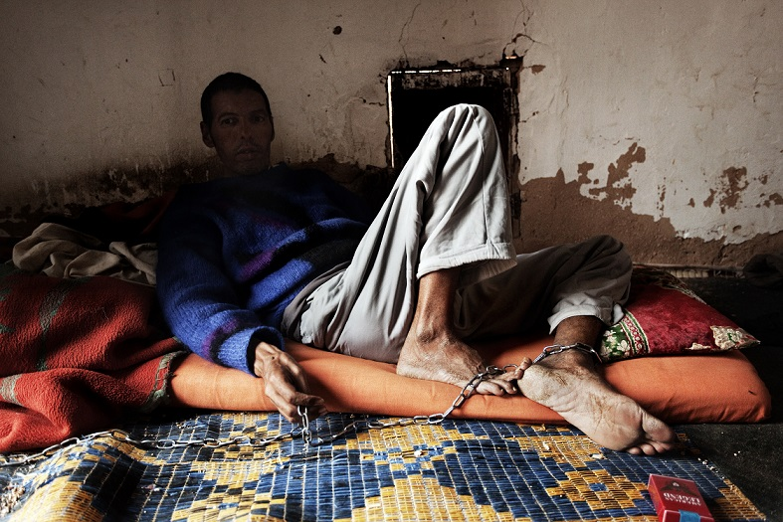

DIRECTIVES

  - Les États garantissent que toutes les garanties matérielles et procédurales reconnues dans le droit international, que ce soit dans des procédures pénales, civiles ou administratives, y compris la présomption d’innocence et le droit de garder le silence, sont accordées à toutes les personnes handicapées, sur la base de l’égalité avec les autres. Toutes les personnes handicapées, y compris les suspects et accusés, qui nécessitent une assistance pour participer effectivement aux enquêtes et procédures judiciaires doivent disposer d’aménagements procéduraux, s’ils sont nécessaires.
  - En conséquence, les États :
- Garantissent que tous les suspects et accusés handicapés jouissent de la présomption d’innocence jusqu’à preuve du contraire en vertu de la loi;
- Garantissent que tous les suspects et accusés handicapés reçoivent des informations accessibles et compréhensibles concernant leurs droits, y compris le droit de ne pas s’auto-incriminer;
- Garantissent que, dans toutes les interactions avec les premiers intervenants, les personnes handicapées ont le droit d’être libres de discrimination et de tout usage de la force ou de la contrainte fondé sur le handicap – par exemple, différences perçues dans le comportement ou la manière de communiquer – y compris par l’offre d’assistance adéquate qui n’est pas liée à et ne dépend pas de l’implication de la police ou des forces de l’ordre;
- Garantissent l’offre d’aménagements procéduraux aux personnes handicapées au moment de leur arrestation, y compris ajustements procéduraux et aide à la communication, et l’utilisation de techniques de désescalade, au besoin, pour protéger toutes les garanties de l’application régulière de la loi et empêcher la violence et les abus de la police;
- Rédigent, adoptent et appliquent des lois, règlements, directives, procédures et politiques pour protéger les personnes handicapées d’être exploitées du fait de leur handicap à tout moment du processus judiciaire;
- Garantissent que les aménagements procéduraux, y compris l’assistance, pour une participation effective sont disponibles de sorte que les personnes handicapées ont le droit, sur la base de l’égalité avec les autres, de poser leurs propres choix sur la manière de se défendre;
- Garantissent que le soutien psychologique et de soins de santé est disponible à la demande des personnes handicapées, sur la base de leur consentement éclairé et libre, indépendamment du résultat d’une action policière ou procédure judiciaire ou d’une négociation de plaidoyer, d’une confession ou d’une condamnation.

Principe 6

Les personnes handicapées ont le droit à une assistance juridique gratuite ou abordable

DIRECTIVES

- Pour garantir le droit à un procès équitable, les États offrent une assistance juridique gratuite ou abordable aux enfants handicapés dans tous les domaines, et à toutes les autres personnes handicapées dans toutes les procédures juridiques et judiciaires en lien avec des violations de droits humains ou de libertés fondamentales ou avec ce qui pourrait affecter négativement ces droits ou libertés, en particulier le droit à la vie, à la liberté, à l’intégrité personnelle, à la propriété, à un logement adéquat, à l’autonomie de la prise de décisions et à l’intégrité familiale. L’assistance juridique doit être compétente et disponible de manière opportune pour que les personnes handicapées participent sur un pied d’égalité à toute procédure judiciaire.
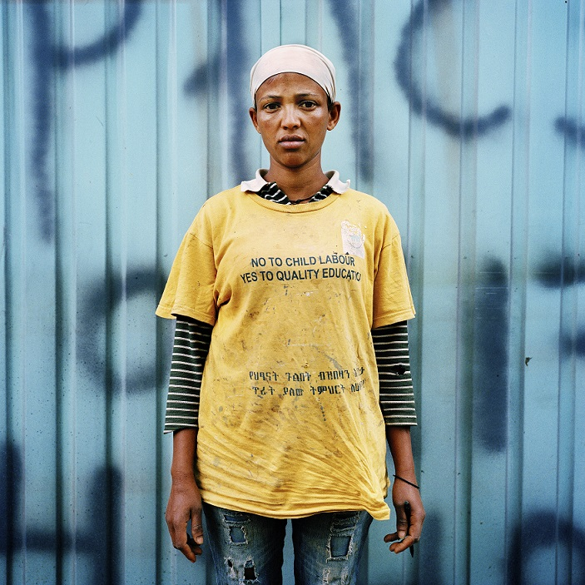
- À cette fin, les États
  - Adoptent et appliquent des lois, règlements, politiques, directives et pratiques accordant le droit à l’assistance juridique dans toutes les procédures judiciaires et quasi-judiciaires, indépendamment du rôle des personnes handicapées dans le processus ou des éventuels résultats ou conséquences;
  - Créent, financent et appliquent des programmes d’assistance juridique pour offrir une représentation juridique gratuite aux personnes qui ne peuvent se permettre de maintenir une assistance juridique, y compris les personnes handicapées, à un niveau minimum dans des questions concernant :
    - La perte de vie ou de liberté, y compris par emprisonnement, détention, placement en institution, traitement médical forcé ou involontaire (par ex., stérilisation) ou hospitalisation involontaire; la perte de capacité juridique (par ex., tutelle); ou la perte d’intégrité familiale par déchéance de droits de garde ou parentaux;
    - La perte de logement, abri ou propriété;
    - Toute autre situation, y compris toutes les questions pénales qui ne présentent pas de risque d’incarcération, des petites créances et des affaires civiles, où une personne handicapée peut être défavorisée en termes de communication, de compréhension ou d’être comprise dans le processus;
  - Garantissent, en plus des questions énumérées plus haut à la directive 6, paragraphe 2, point (b), que l’assistance juridique gratuite est disponible pour les personnes handicapées dans des conditions qui ne sont pas moins favorables que celles dont jouissent les personnes non handicapées et, au minimum, chaque fois que nécessaire, de manière individualisée, en tant qu’aménagement procédural;
  - Garantissent, en plus de l’assistance juridique, un accès au conseil juridique par le biais, par exemple, de services de passerelles numériques ou téléphoniques, de services parajuridiques et de services d’assistance juridique en ligne, à l’aide de technologie fonctionnelle si nécessaire;
  - Abrogent ou modifient les lois, règlements, politiques, directives et pratiques qui limitent la capacité juridique des personnes handicapées à conserver et faire appel à un avocat;
  - Garantissent un accès facile à l’assistance juridique, éliminant tout obstacle administratif, physique et de communication à cet accès;
  - Garantissent que des services spéciaux aux victimes (par ex., unités de violence sexiste) sont accessible sur un pied d’égalité aux personnes handicapées;
  - Procèdent à des aménagements procéduraux, comme des interprètes, la technologie fonctionnelle et des intermédiaires et facilitateurs, ou trouvent les ressources nécessaires pour obtenir ces aménagements, disponibles pour les avocats pour favoriser la communication effective avec les clients, témoins et autres personnes handicapées dans l’exercice de leurs obligations professionnelles;
  - Modifient, si nécessaire, les règlements éthiques et autres règlements pertinents applicables aux avocats pour les obliger à respecter et défendre la volonté et les préférences de leurs clients handicapés et de suivre leurs instructions; les lois, règlements, politiques, directives et pratiques qui vont à l’encontre de ces principes doit être abrogés ou modifiés;
  - Abrogent ou modifient les lois, règlements, politiques, directives et pratiques qui imposent la prise de décisions substitutive dans les procédures judiciaires, y compris celles permettant la désignation de personnes qui prennent les décisions à l’encontre de la volonté de personnes handicapées (par ex., tuteurs à l’instance, amis proches et accords similaires); ou décisions prises sur la base de « l’intérêt supérieur » des personnes concernées, non sur leur volonté et leurs préférences;
  - Apportent une aide et une assistance juridique gratuites à toutes les personnes handicapées ayant été victimes de violence, en particulier les femmes et les filles handicapées, y compris assistance professionnelle aux victimes, conseil sur les droits juridiques et assistance pour dénoncer des crimes et entamer des procédures juridiques.

Principe 7

Les personnes handicapées ont le droit de participer à l’administration de la justice sur la base de l’égalité avec les autres

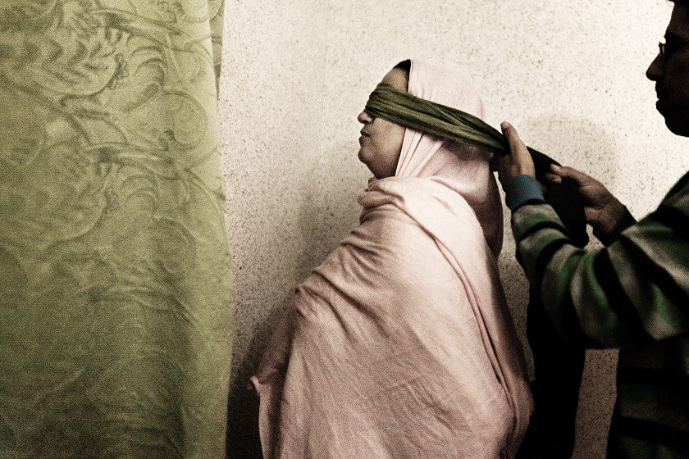

DIRECTIVES

  - Le droit d’accès égal à la justice requiert que les personnes handicapées puissent participer directement à des processus juridictionnels et à différentes fonctions dans l’administration de la justice sur la base de l’égalité avec les autres. Les États doivent garantir que les personnes handicapées puissent servir de juges, avocats, procureurs, témoins, juré, experts et fonctionnaires de tribunaux dans le système judiciaire sans discrimination.
  - À cette fin, les gouvernements, législateurs et autres autorités, y compris les conseils judiciaires et autres organes directeurs judiciaires indépendants et organes professionnels juridiques autonomes indépendants, doivent tous, dans leurs rôles respectifs, prendre les mesures suivantes :
    - Supprimer les obstacles qui empêchent ou découragent les personnes handicapées d’entrer dans des professions liées au système judiciaire, par exemple en :
- Offrant des aménagements raisonnables dans tous les programmes d’éducation liés au droit et à la justice;
- Offrant des aménagements raisonnables pendant les processus ou examens de certification et d’accréditation;
- Interdisant des questions sur la santé et le handicap dans les demandes d’admission aux postes et professions juridiques dans le système judiciaire;
- Garantissant que toutes les installations et structures dans le système judiciaire sont universellement accessibles aux travailleurs handicapés.
    - Eliminer tous les obstacles liés au handicap, y compris les lois, qui empêchent les personnes handicapées d’être juges ou jurés ou d’occuper un autre poste lié à la justice;
    - Garantir la participation égale des personnes handicapées au système de jurés en offrant toute l’aide nécessaire, des aménagements raisonnables et des aménagements procéduraux;
    - Consulter étroitement et associer activement les personnes handicapées ainsi que les organisations qui les représentent à toutes les discussions et à la prise de décisions sur des questions liées à la justice, par exemple en permettant une participation significative aux comités, conseils, commissions, conseils de détermination de peine et autres organisations d’orientation et de contrôle;
    - Recueillir des données ventilées sur la participation des personnes handicapées au système judiciaire et, à l’aide de ces données, développer et appliquer des stratégies pour réformer les politiques, pratiques et lois pour garantir un accès égal à la justice.

Principe 8

Les personnes handicapées ont le droit de porter plainte et d’entamer des poursuites judiciaires pour des crimes et violations des droits humains, le droit que leurs plaintes fassent l’objet d’une enquête et que des voies de recours effectives leur soient proposées

DIRECTIVES

  - Les États doivent disposer de mécanismes accessibles, faciles d’utilisation, transparents et effectifs permettant aux personnes de porter plainte pour des crimes et violations de droits humains. Les personnes en charge de l’arbitrage de plaintes et les tribunaux doivent offrir des voies de recours qui sont créées sur mesure et peuvent englober la réparation et l’indemnisation.
  - En conséquence, les États :

Mécanismes de plainte
- Mettent en place des mécanismes de plainte – par exemple, les institutions nationales de défense des droits humains, les tribunaux et les organes administratifs – dotés du pouvoir d’entendre des plaintes, y compris des plaintes concernant la discrimination fondée sur le handicap, de personnes handicapées et autres et d’ordonner des recours;
- Garantissent que les personnes handicapées peuvent porter plainte au pénal sur la base de l’égalité avec les autres;
- Garantissent que les mécanismes de plainte au niveau civil et pénal sont accessibles, en utilisant, par exemple, des services d’assistance téléphonique et des méthodes de plainte par service électronique;
- Offrent des mécanismes de règlement alternatif volontaire de litiges, comme la conciliation, la médiation, l’arbitrage et la justice réparatrice;
- Veillent à ce que les enquêtes et les mécanismes de plainte sont sensibles à la question de genre pour garantir que les victimes de violence sexiste peuvent et veulent se manifester en toute sécurité;
- Garantissent que des unités de protection spéciales (par ex., celles traitant de la violence sexiste, des crimes haineux, des enfants et de la traite des personnes) sont accessibles aux personnes handicapées et répondent à leurs besoins;
- Garantissent que des mécanismes, le cas échéant et s’ils sont souhaités, garantissent l’anonymat et la confidentialité;

Répondre à des violations graves, systématiques, de groupe ou à grande échelle
- Garantissent que les systèmes de plainte et le système judiciaire peuvent détecter et répondre à des violations graves, systématiques, de groupe et à grande échelle de droits humains par le biais, par exemple, actions collectives, actions populaires, enquêtes publiques et action publique, suite à une plainte ou à l’initiative du système lui-même;

Enquêtes
- Garantissent que tous les enquêteurs, y compris les forces de l’ordre, connaissent les droits des personnes handicapées et sont attentifs, tout au long des enquêtes, au besoin potentiel d’aménagements procéduraux lorsque des enquêtes impliquent des personnes handicapées;
- Garantissent que, au besoin, un intermédiaire ou facilitateur ou un autre tiers approprié, est engagé pour assister au processus d’enquête;
- Garantissent que, lorsqu’elles travaillent avec des victimes handicapées, les forces de l’ordre évaluent le risque que ces dernières soient victimes d’autres infractions, et si des mesures de protection volontaires (comme un refuge) sont nécessaires;

Voies de recours
- Garantissent, dans le cadre pénal, que ceux qui abusent ou maltraitent d’une autre manière des personnes handicapées sont poursuivis et, au besoin, condamnés ou font l’objet d’autres sanctions effectives;
- Garantissent que des voies de recours effectives sont en place pour les violations des droits humains, y compris le droit d’être libre de discrimination fondée sur le handicap et les droits à restitution, compensation, redressement, satisfaction et garanties de non-répétition. Ces voies de recours doivent, entre autres :
  - Être applicables, individualisées et conçues sur mesure pour répondre aux besoins des demandeurs;
  - Garantir que les victimes sont protégées de violations répétées de leurs droits humains;
  - Être proportionnelles à la gravité des violations et aux circonstances de chaque cas;
  - Être offertes sur la base du fait que le consentement libre et éclairé d’une personne est nécessaire pour toute mesure de redressement;
  - Aborder la nature systémique des violations des droits humains.

Principe 9

Des mécanismes de suivi effectifs et solides jouent un rôle essentiel pour soutenir l’accès à la justice des personnes handicapées

DIRECTIVES

  - Les États ont l’obligation de désigner des cadres indépendants de promotion, protection et suivi de l’application des droits des personnes handicapées et leur accès égal à la justice. Pour garantir un suivi indépendant, les États donnent les mandats et ressources nécessaires aux mécanismes de suivi en place ou mettent en place de nouveaux mécanismes s’ils n’existent pas.
  - En conséquence, les États doivent prendre les mesures suivantes :
    - Désigner des mécanismes de suivi indépendants conformément à l’article 33, paragraphe 2, de la Convention relative aux droits des personnes handicapées, y compris mettre en place et maintenir des institutions nationales des droits humains conformément aux principes concernant le statut et le fonctionnement des institutions nationales pour la promotion et la protection des droits humains (principes de Paris) ayant pour mission d’assurer le suivi de l’application de la Convention;
    - Garantir que tous les mécanismes de suivi jouissent d’une indépendance institutionnelle, financière et politique;
    - Promouvoir l’échange régulier d’informations entre mécanismes de suivi pour identifier les défis et appliquer des stratégies visant à s’attaquer aux problèmes communs;
    - Garantir la participation significative des personnes handicapées et des organisations qui les représentent à la conception et à la mise en œuvre de mécanismes de suivi indépendants;
    - Inclure une mission pour le suivi actif et l’identification des violations des droits des personnes handicapées, en particulier celles privées de liberté et placées dans des établissements institutionnels;
    - Inclure une mission du mécanisme de suivi indépendant pour le recueil et le compte rendu public de données sur les violations des droits humains, y compris les obstacles à l’accès à la justice;
    - Garantir une mission et le financement pour la sensibilisation à l’approche du handicap basée sur les droits humains et soutenir les programmes de formation à cette fin.

Principe 10

Toutes les personnes travaillant dans le système judiciaire doivent disposer de programmes de formation et de sensibilisation abordant les droits des personnes handicapées, en particulier dans le cadre de l’accès à la justice

DIRECTIVES

  - Les États doivent éliminer les obstacles à la justice des personnes handicapées en offrant une formation sur les droits des personnes handicapées à tous les fonctionnaires de justice, y compris policiers, huissiers de justice, avocats, professionnels de la santé, experts médico-légaux, professionnels de service d’aide aux victimes, travailleurs sociaux et personnel en charge de la libération conditionnelle, des prisons et de la détention des jeunes.
  - À cette fin, les gouvernements, législateurs et autres autorités, y compris les conseils judiciaires et autres organes directeurs judiciaires indépendants et organes professionnels juridiques autonomes indépendants, doivent tous, dans leurs rôles respectifs, prendre les mesures suivantes :
- Adopter et appliquer des lois, règlements, politiques, directives et pratiques qui créent une obligation légale pour toutes les personnes qui jouent un rôle dans l’administration de la justice de suivre une formation basée sur les droits humains concernant les droits des personnes handicapées et l’offre d’aménagements conformément à la directive 10, paragraphe 2, point (j);
- Offrir une formation continue à toutes les personnes travaillant dans l’administration de la justice, y compris par des institutions nationales des droits humains et des organisations qui représentent des personnes handicapées;
- Garantir que les personnes handicapées et les organisations qui les représentent participent à l’élaboration et à la présentation de toutes les formations mentionnées dans les présentes directives;
- Assurer le suivi et évaluer la formation et garantir la participation et l’implication active d’organisations représentant les personnes handicapées à ce suivi et évaluation;
- Lancer des stratégies de sensibilisation englobant des programmes de formation et des campagnes médiatiques, basés sur le modèle de droits humains applicable au handicap, pour tous les huissiers de justice, législateurs, décideurs politiques et forces de l’ordre pour éliminer les préjugés et encourager la reconnaissance des droits;
- Assurer la disponibilité généralisée des manuels de formation pour toutes les personnes participant à l’administration de la justice, en particulier les agents de police, autorités en charge des poursuites et huissiers de justice;
- Recourir à la formation pour familiariser les agents de police, y compris les premiers intervenants et les enquêteurs, le personnel en charge des poursuites et les huissiers de justice, aux bonnes pratiques dans les interactions avec des personnes handicapées, y compris des aménagements appropriés, de comportement et de réaction;
- Élaborer, financer et appliquer des directives et formations pour avocats et étudiants en droit concernant les droits des personnes handicapées et les aménagements procéduraux, conformément à la directive 10, paragraphe 2, point (j);
- Offrir aux personnes handicapées et à leur famille une formation et un accès aux informations concernant les droits, les voies de recours, la demande de réparation et le processus juridique;
- Garantir que les programmes de formation sont complets et abordent au moins les sujets suivants :
  - Facteurs ou caractéristiques du système qui peuvent générer des obstacles aux personnes handicapées;
  - Élimination des obstacles à l’accès à la justice des personnes handicapées;
  - La Convention relative aux droits des personnes handicapées et le modèle de droits humains applicable au handicap;
  - La reconnaissance que les personnes handicapées ont le droit à être reconnues en tant que personnes aux yeux de la loi, y compris la lutte contre les préjudices et stéréotypes néfastes liés au genre et au handicap;
  - L’obligation de respecter la capacité juridique des personnes handicapées, y compris la représentation juridique et le statut juridique;
  - Aptitudes de communication, y compris identification de la nécessité d’engager des experts pour faciliter la communication;
  - Désescalade de situations et prévention de l’usage de la force;
  - Aménagements procéduraux;
  - Aménagements raisonnables;
  - Lutte contre le capacitisme et contrôle des préjugés à l’égard des personnes handicapées;
  - Droits familiaux, reproducteurs et sexuels;
  - Discriminations croisées sur la base du handicap et d’autres motifs, y compris le sexe, le gendre, le statut indigène, la race, l’orientation sexuelle, le statut migratoire, les minorités et autres communautés défavorisées, et la pauvreté;
  - Prise de conscience et compréhension des droits des personnes handicapées à un accès égal aux informations.
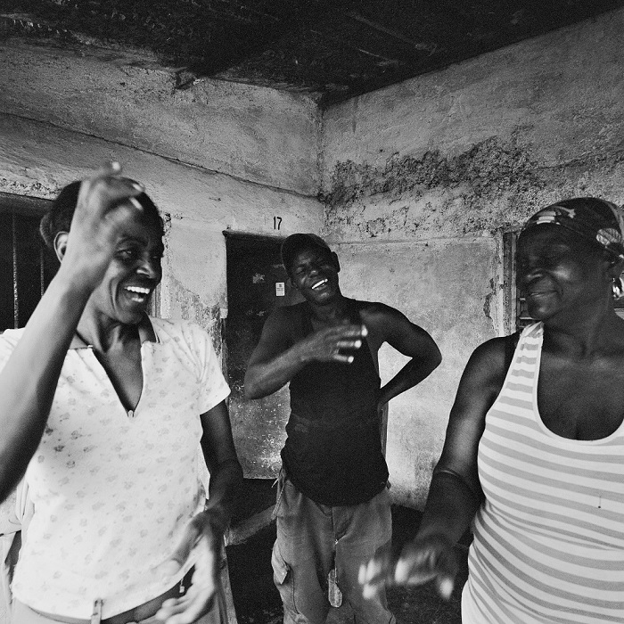

RESSOURCES SUPPLÉMENTAIRES

Normes et documents de référence spécifiques au handicap

Comité des droits des personnes handicapées, Observation générale n° 1 (2014) Reconnaissance de la personnalité juridique dans des conditions d’égalité
Observation générale n° 2 (2014) sur l’accessibilité.
Observation générale n° 3 (2016) sur les femmes et les filles handicapées.
Observation générale n° 6 (2018) sur l’égalité et la non-discrimination.
Observation générale n° 7 (2018) sur la participation des personnes handicapées, y compris des enfants handicapés, par l’intermédiaire des organisations qui les représentent, à la mise en œuvre de la Convention et au suivi de son application.

Convention relative aux droits des personnes handicapées (2006)

Flynn, Eilionóir, et autres, Final Report : Access to Justice of Persons with Disabilities. Galway : Centre for Disability Law and Policy, National University of Ireland, Galway, 2019.

G3ict (Initiative mondiale pour des technologies de l’information et de la communication inclusives), Inclusive courts checklist. Atlanta, 2020.

Nations Unies, Assemblée générale, Droits des personnes handicapées. 9 août 2016. A/71/314.
Santé et droits des filles et des jeunes femmes handicapées en matière de sexualité et de procréation. 14 juillet 2017. A/72/133.

Nations Unies, Conseil des droits de l’homme, Rapport de la Rapporteuse spéciale sur les droits des personnes handicapées. 12 janvier 2016. A/HRC/31/62.
Rapport de la Rapporteuse spéciale sur les droits des personnes handicapées. 20 décembre 2016. A/HRC/34/58.
Rapport de la Rapporteuse spéciale sur les droits des personnes handicapées. 12 décembre 2017. A/HRC/37/56.
Droit d’accès à la justice au titre de l’article13 de la Convention relative aux droits des personnes handicapées. 27 décembre 2017. A/HRC/37/25.
Droits des personnes handicapées. 11 janvier 2019. A/HRC/40/54.

Nations Unies, Haut-Commissariat des Nations unies aux droits de l’homme, Indicateurs des droits de l’homme pour la Convention relative aux droits des personnes handicapées, article 13, 2020

Normes et documents de référence généraux sur l’accès à la justice

Traités et organes de traités

Convention internationale sur l’élimination de toutes les formes de discrimination raciale (1965), articles 5 et 6.
- Comité pour l’élimination de la discrimination raciale, recommandation générale n° 31 (2005) sur la prévention de la discrimination raciale dans l’administration et le fonctionnement du système de justice pénale.

Pacte international relatif aux droits civils et politiques (1966), articles 2, 9, 14 et 26.
- Comité des droits de l’homme, Observation générale n° 32 (2007) sur le droit à l’égalité devant les tribunaux et les cours de justice et à un procès équitable.

Convention sur l’élimination de toutes les formes de discrimination à l’égard des femmes (1979), articles 2 et 15.
- Comité pour l’élimination de la discrimination à l’égard des femmes, Recommandation générale n° 33 (2015) sur l’accès des femmes à la justice.

Convention contre la torture et autres peines ou traitements cruels, inhumains ou dégradants (1985), articles 13 et 14.
- Comité contre la torture, Observation générale n° 3 (2012) sur l’application de l’article 14 par les États parties.

Convention relative aux droits de l’enfant (1989), articles 12, 23, 37 et 40
- Comité des droits de l’enfant, Observation générale n° 24 (2019) sur les droits de l’enfant dans le système de justice pour enfants.

Convention internationale sur la protection des droits de tous les travailleurs migrants et des membres de leur famille (1990), articles 16 à 20.

Convention internationale pour la protection de toutes les personnes contre les disparitions forcées (2006), article 24.

Autres instruments

Principes fondamentaux relatifs à l’indépendance de la magistrature (1985).

Déclaration des principes fondamentaux de justice relatifs aux victimes de la criminalité et aux victimes d’abus de pouvoir (1985).

Ensemble de règles minima des Nations Unies concernant l’administration de la justice pour mineurs (Règles de Beijing) (1985).

Ensemble de principes pour la protection de toutes les personnes soumises à une forme quelconque de détention ou d’emprisonnement. (1988).

Principes de base relatifs au rôle du barreau (1990).

Principes directeurs applicables au rôle des magistrats du parquet (1990).

Règles minima des Nations Unies pour l’élaboration de mesures non privatives de liberté (Règles de Tokyo) (1990).

Règles des Nations Unies pour la protection des mineurs privés de liberté (1990).
Directives relatives à une action en faveur des enfants dans le système de justice pénale (1997).

Principes fondamentaux et directives concernant le droit à un recours et à réparation des victimes de violations flagrantes du droit international des droits de l’homme et de violations graves du droit international humanitaire (2005).

Ensemble de principes actualisé pour la protection et la promotion des droits de l’homme par la lutte contre l’impunité (2005).

Déclaration des Nations unies sur les droits des peuples autochtones (2007), articles 22 et 40.

Règles des Nations Unies concernant le traitement des détenues et l’imposition de mesures non privatives de liberté aux délinquantes (Règles de Bangkok) (2010).

Principes et lignes directrices des Nations Unies sur l’accès à l’assistance juridique dans le système de justice pénale (2012).

Ensemble de règles minima des Nations Unies pour le traitement des détenus (Règles Nelson Mandela) (révisé, 2015).

Normes internationales applicables dans des situations de conflit armé

Convention de Genève relative au traitement des prisonniers de guerre (1949), articles 3 et 102-108. Convention de Genève relative à la protection des personnes civiles en temps de guerre (1949), articles 3, 5, 66 et 71.

Protocole additionnel aux Conventions de Genève du 12 août 1949 relatif à la protection des victimes des conflits armés internationaux (Protocole I) (1977), article 75, paragraphe 4.

Protocole additionnel aux Conventions de Genève du 12 août 1949 relatif à la protection des victimes des conflits armés non internationaux (Protocole II) (1977), article 6.

Comité international de la Croix-Rouge, Étude sur le droit international humanitaire coutumier, règle 100 (« Nul ne peut être condamné ou jugé, si ce n’est en vertu d’un procès équitable accordant toutes les garanties judiciaires essentielles ») (2005).

Instruments régionaux de droits humains

Déclaration américaine des droits et devoirs de l’homme (1948), articles II, XVIII et XXVI.

Convention de sauvegarde des droits de l’homme et des libertés fondamentales (1950), articles 6 et 13. Convention américaine relative aux droits de l’homme (1969), articles 8 et 24-25.

Charte africaine des droits de l’homme et des peuples (1981), articles 7 et 26.

Directives et principes sur le droit à un procès équitable et à l’assistance judiciaire en Afrique (2003). Charte arabe des droits de l’homme (2004), articles 11-19 et 23.

Directive 2012/29/UE du Parlement européen et du Conseil du 25 octobre 2012 établissant des normes minimales concernant les droits, le soutien et la protection des victimes de la criminalité et remplaçant la décision-cadre 2001/220/JAI du Conseil (2012).
FIN

Rapporteuse spéciale des Nations Unies sur les droits des personnes handicapées https://www.ohchr.org/FR/Issues/Disability/SRDisabilities/Pages/SRDisabilitiesIndex
sr.disability@ohchr.org

Comité des Nations Unies des droits des personnes handicapées www.ohchr.org/EN/HRBodies/CRPD/Pages/CRPDIndex.aspx
crpd@ohchr.org

Envoyée spéciale du Secrétaire général des Nations Unies pour les questions de handicap et ’accessibilité
www.un.org/development/desa/disabilities/resources/special-envoy-of-the-secretary-general-on- disability-and-accessibility.htm
se.disability.secretariat@gmail.com

A/HRC/34/26, par. 35.
Convention relative aux droits des personnes handicapées, art. 2.
Comité des droits des personnes handicapées, Observation générale n° 1 (2014) sur la reconnaissance de la personnalité juridique dans des conditions d’égalité, par. 12.
Convention relative aux droits des personnes handicapées, art. 2.
Comité des droits des personnes handicapées, Observation générale no 7 (2018) sur la participation des personnes handicapées, y compris des enfants handicapés, par l’intermédiaire des organisations qui les représentent, à la mise en œuvre de la Convention et au suivi de son application, par. 11.
Observation générale n° 1, par. 27.

